
МЕДИЦИНСКИЙ ЦЕНТР «ВИФЛЕЕМ» ___________________________________________________________________
(4242)770-222 27-90-23 27-90-24

РАСПИСАНИЕ БЕСПЛАТНЫХ ОН-ЛАЙН КОНСУЛЬТАЦИЙ КЛИНИКИ «ХИМЧАН» (Республика Корея) на СЕНТЯБРЬ 2017

ОРТОПЕДИЯ
07.09.  18:00-18:30  Врач  Со Донг Хён | Артроскоп  /эндопротезирование  /суставы нижних конечностей | 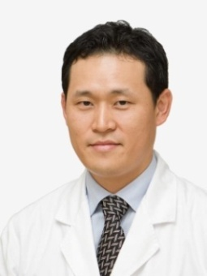
14.09.  18:00-18:30  Врач  О Хёнг Тхак | Артроскопия  /эндопротезирование  /коленный сустав  /суставы верхних конечностей (плечо, локоть, запястье, пальцы) | 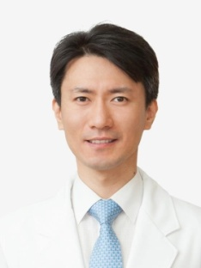
21.09.  18:00-18:30  Врач  Ким Тэ Хо | Артроскопия  /эндопротезирование  /коленный сустав  /суставы верхних конечностей | 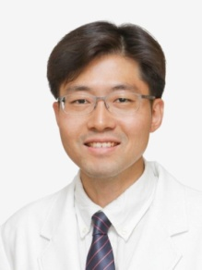
28.09.  18:00-18:30  Врач  Чхе Мун Ги | Артроскопия  /эндопротезирование  /тазобедренный сустав  /суставы верхних конечностей  (плечо, локоть, запястье, пальцы) | 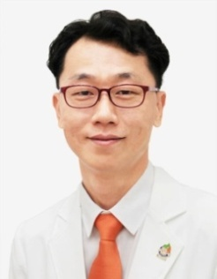

Записаться можно по телефонам:
тел.: 770-222; 27-90-23, 27-90-24

г. ЮЖНО-САХАЛИНСК

